- 在暗室中，小瑜以白光照射一朵玫瑰花，花瓣呈現紅色，用紅光照射時，也呈現紅色，如果用綠光照射，此時玫瑰花瓣會呈現什麼顏色？
(A)黑色 (B)綠色 (C)紅色 (D)白色 (E)黃色。
- 光線通過三稜鏡時所產生的色散現象，圖中R為紅光，V為紫光，則下列哪一個圖正確？
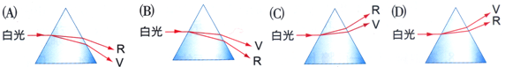
- 白色物體與黑色物體有何差異？
(A)白色物體吸收所有光線，黑色物體反射所有光線 (B)白色物體吸收部分光線，黑色物體反射部分光線 (C)白色物體反射所有光線，黑色物體吸收所有光線 (D)白色物體反射部分光線，黑色物體吸收部分光線。
- 白光、紅光。綠光及藍光四種不同的色光照射在紅色玻璃片上，若虛線表示無透射光線，則透過紅色玻璃之光線最接近下列何種情況？
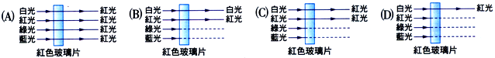
- 光年是什麼的單位？
(A)長度 (B)時間 (C)速度 (D)能量。
- 樹葉空隙照射在地面上的日光，出現無數小圓形之原因為何？
(A)樹葉空隙是圓的 (B)地球是圓的 (C)圓形面積最小 (D)太陽是圓的。
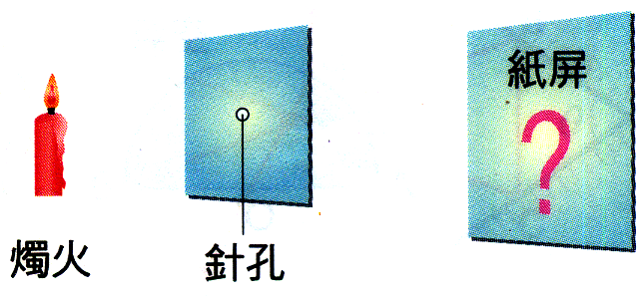
- 暗室中，欲使點燃蠟燭的火焰所發出的光線，透過針孔後在紙屏上成像，如右圖，下列何者錯誤？
(A)紙屏上的成像大小與針孔和紙屏的距離有關 (B)針孔成像是由於光線直進的結果 (C)紙屏上的成像與原物相比為倒立像 (D)針孔愈大，紙屏上的成像就愈清楚。
- 一平面鏡鏡面向東，某人立於鏡前朝東南方向走，平面鏡內像的大小及其移動方向為何？
(A)變小，西南 (B)變大，東北 (C)不變，西北 (D)不變，西南 (E)變小，西北。
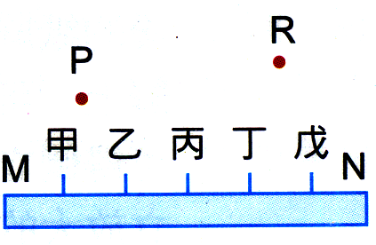
- 如右圖MN心為一平面鏡，若在R點的觀察者能見到光源P在平面鏡所成的像，則進入觀察者眼中的光線，是由光線p射向哪一區域的光線？
(A)甲乙 (B)乙丙 (C)丙丁 (D)丁戊。
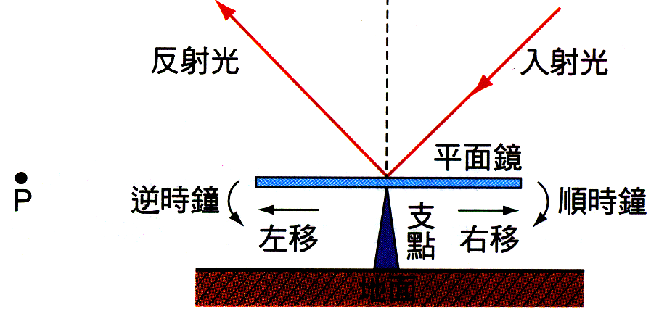
- 有關針孔成像的性質，下列何者錯誤？
(A)成像上下顛倒 (B)能證明光的傳播是直線進行的 (C)得到左右相反的實像 (D)針孔愈大，像愈清晰。
- 右圖為某一入射光經平面鏡反射後，光的行進路徑，若入射光方向不變，要使反射光射向P點，則平面鏡如何調整？
(A)向左平移 (B)向右平移 (C)順時鐘轉 (D)逆時鐘轉 (E)向上移動。
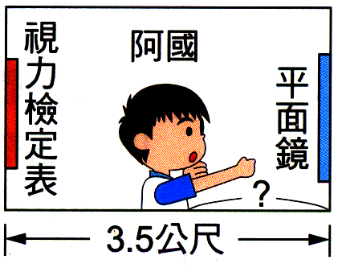
- 在眼鏡店裡，一面牆上掛著一平面鏡，對面的牆上則掛著一張視力檢定表，檢定表與鏡間的距離為3.5公尺，如右圖，若要測出正確的視力，人與檢定表應保持5公尺距離。阿國去眼鏡店測量視力時，阿國應面對平面鏡，且人與平面鏡相距幾公尺，才能正確檢定視力？
(A)1公尺 (B)1.5公尺 (C)2公尺 (D)2.5公尺 (E)3.5公尺。
- 在迂迴的山路轉彎處，常會裝設「凸面鏡」而不是裝設平面鏡，主要的原因是什麼？
(A)遠像的物體可以成像 (B)凸面鏡的成像範圍較廣 (C)物體經凸面鏡反射後的成像為實像 (D)物體經凸面鏡反射的成像較大。
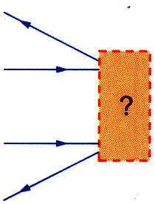
- 光線入射至一未知的光學鏡，如右圖，請判斷這光學鏡是下列的哪一個？
(A)平面鏡 (B)凸面鏡 (C)凹面鏡 (D)凹透鏡 (E)凸透鏡。
- 有一光線由介質A射向介質B，已知入射角為50˚，折射角為30˚，則其反射線與折射線的夾角為何？
(A)20∘ (B)60∘ (C)80∘ (D)90∘ (E)100∘。
- 下列有關於光的傳播路徑之示意圖，何者不正確？
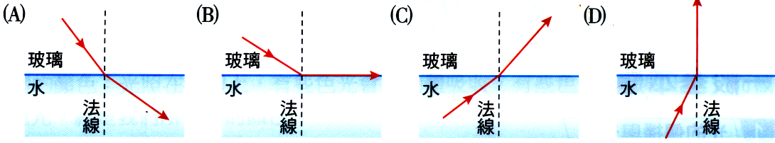
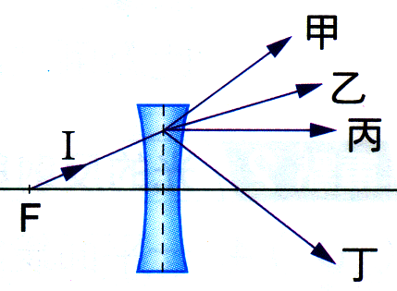
- 一個半圓柱狀的透明玻璃，AB線段為其橫截面半圓形的直徑，0點為半圓形的圓心，若有一條光線CP自空氣中射入此玻璃柱，入射點為P點，如右圖，則下列何者為光的折射路徑？
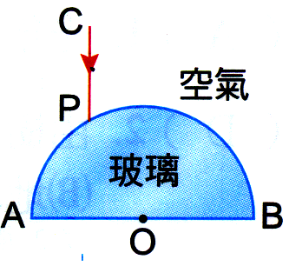 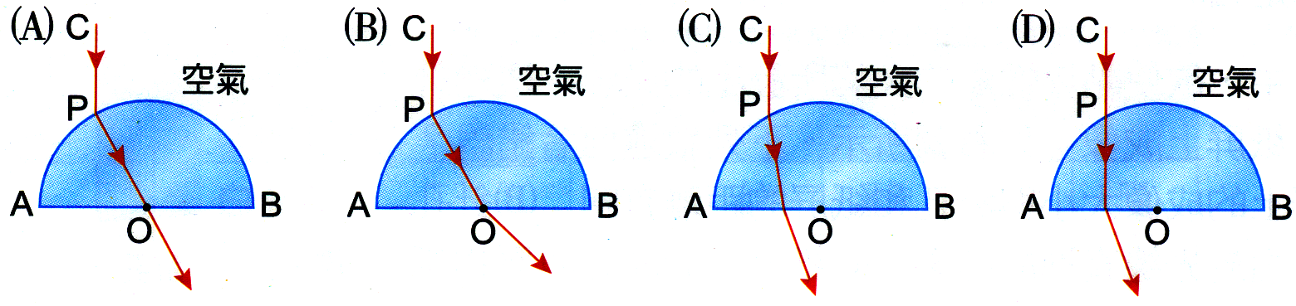
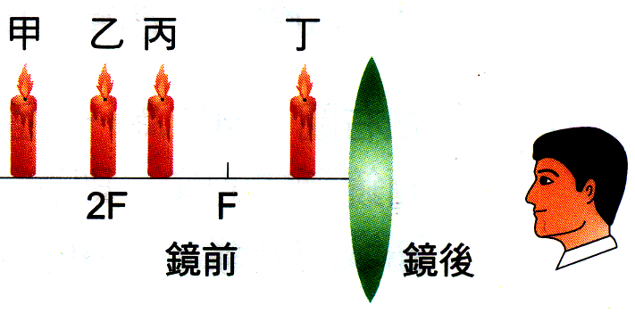
- 如右圖，把一個小燈泡放在凹透鏡主軸上的焦點F上，自燈泡F發射出的一條光線Ⅰ，經折射後，何者可能是其折射的方向？
(A)甲 (B)乙 (C)丙 (D)丁。
- 右圖為關凸透鏡成像的敘述，錯誤的是：
(A)甲在鏡後的紙屏上，可得倒立縮小的實像 (B)乙在鏡後的紙屏上，可得倒立相等的實像 (C)丙在鏡後的紙屏上，可得倒立放大的實像 (D)丁在鏡前的紙屏上，可得正立放大的虛像。
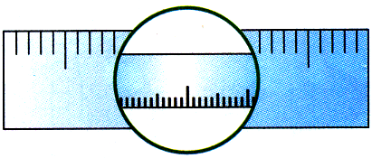
- 在桌上平放一直尺，將焦距20cm的凸透鏡放在直尺上方，以眼睛觀察結果如右圖，則凸透鏡與直尺的距離可能是多少cm？
(A)10cm (B)20cm (C)30cm (D)40cm (E)50cm。
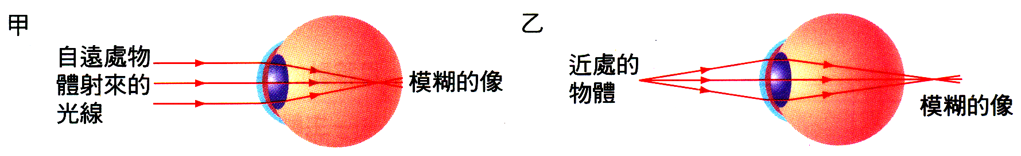
- 下圖是眼球發生問題的示意圖，需配戴哪種透鏡矯治，下列何者正確？
(A)甲－近視眼，凹透鏡；乙－遠視眼，凸透鏡 (B)甲－近視眼，凸透鏡；乙－遠視眼，凹透鏡 (C)甲－遠視眼，凸透鏡；乙－近視眼，凹透鏡 (D)甲－遠視眼，凹透鏡；乙－近視眼，凸透鏡。
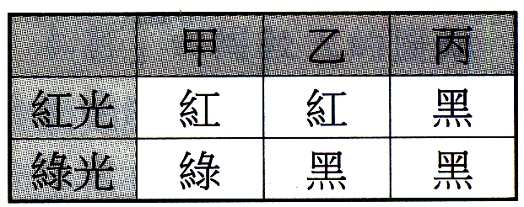
- 甲、乙、丙三張不同顏色紙片，以單色的紅光、綠光照射下呈現的顏色如右表；已知甲、乙、丙中有一張的顏色為藍色，則甲、乙、丙的顏色依序為：
(A)紅、綠、藍 (B)白、紅、藍 (C)白、黑、藍 (D)白、藍、紅 (E)綠、紅、藍。
- 賣西瓜的小販將攤子上的日光燈包上紅色透明紙，使剖開的西瓜更鮮紅，但未剖開的西瓜，看起來是什麼顏色？
(A)紅色 (B)綠色 (C)黑色 (D)黃色 (E)藍色。

